Presseinformation

AMAZONE und AGRAVIS starten gemeinsames Ackerbau-Versuchsprojekt Controlled Row Farming (CRF)
Reihenbezogener Ackerbau mit besonderem Fokus auf Biodiversität

In Zusammenarbeit mit der AGRAVIS Raiffeisen AG und SCHMOTZER Hacktechnik starten die AMAZONEN-WERKE in 2020 ein neues, langfristig angelegtes Ackerbau-Versuchswesen. Unter dem Titel „Controlled Row Farming“ (CRF) wird ein vollkommen neues Ackerbauverfahren für die Landwirtschaft vorgestellt, bei dem jede pflanzenbauliche Maßnahme im Bezug zu einer festen Reihe erfolgt.

Die Vision des agrar-ökologischen Ackerbausystems CRF besteht in dem bedarfsgerechten Einsatz von Betriebsmitteln zur Erzielung angemessener Erträge und Erlöse in Kombination mit einem maximalen Beitrag zu Biodiversität. Ziel soll sein, die Biodiversität intensiv zu fördern und gleichzeitig eine hohe Effizienz im Ackerbau zu erreichen. Beide Ziele sollen nicht nur in Einklang gebracht werden, sondern sich idealerweise auch unterstützen.

Sämtliche Kulturpflanzen werden im CRF-Konzept in einer Reihenweite von 50 cm angebaut, wobei die Saat des Getreides in Doppelreihen erfolgt. Je nach Fruchtfolge kann die Reihe um 25 cm versetzt werden, um zum Beispiel den Vorfruchtwert der Untersaat zu nutzen. Die Saat erfolgt in der Regel in Kombination mit reihenorientierter Düngung. Der Pflanzenschutz erfolgt überwiegend reihenbezogen mittels Bandapplikation auf die Reihe und mit Dropleg-Systemen in den höheren Beständen. Sämtliche Arbeitsgänge werden stets mit hochgenauer Spurführung per RTK-GPS und Kamerasteuerung durchgeführt.

Die Hacktechnik dient der mechanischen Unkrautbekämpfung in Kombination mit reihenbezogenem Pflanzenschutz, gezielter Düngerapplikation und Saat von Begleitpflanzen zwischen den Reihen. Diese Begleitpflanzen – ohne direkten Kontakt zu Düngung und Pflanzenschutz – leisten einen positiven Beitrag zur phytosanitären Unterstützung der Hauptkultur, zur Bodenfruchtbarkeit und zur Biodiversität. Je nach Kultur und Witterungsverlauf werden diese Begleitpflanzen aktiv im Bestand geführt, um die Ernte der Kulturpflanze sicherzustellen.

In den CRF-Versuchen werden zwei unterschiedliche Intensitäten gegenübergestellt: Eine Variante legt den Schwerpunkt auf den Maximalertrag bei geringer Konkurrenz durch Begleitpflanzen. Die zweite Variante wird bei verminderter Intensität des Dünge- und Pflanzenschutzaufwandes die Biodiversität im Fokus haben. Zu den beiden CRF-Varianten werden zwei Intensitätsstufen der üblichen Flächenbewirtschaftung in Vergleich gesetzt.

Die 10 ha große Versuchsfläche auf dem AMAZONE Versuchsgut Wambergen liegt in unmittelbarer Nachbarschaft des AMAZONE Stammwerkes in Hasbergen-Gaste. Die sechsgliedrige Fruchtfolge mit Getreide und Mais ist typisch für die Region. Sie wird mit dem Anbau von Raps und Körnerleguminosen sowie einem intensiven Zwischenfruchtanbau nach nachhaltigen Grundsätzen gestaltet. Mit dem gleichzeitigen Anbau von vier Kulturen in vier Varianten auf einer Fläche ist eine gute Basis für den intensiven Austausch mit den Praktikern gelegt.

Die Ackerbau-Experten und Entwickler der AMAZONEN-WERKE und der SCHMOTZER Hacktechnik werden in den Versuchen neue Technologien und Werkzeuge entwickeln und testen. Die Pflanzenbau-Vertriebsberatung der AGRAVIS trägt mit ihrem Fachwissen dazu bei, die richtigen Sorten und Betriebsmittel für das CRF-System auszuwählen. Zusätzlich unterstützen die Experten der AGRAVIS Digital GmbH sowie die AGRAVIS Technik bei der Auswahl neuer Methoden und Technologien. Die Nutzung und Erprobung vielfältiger digitaler Methoden von der Standorterfassung über den Maschineneinsatz bis zur Bonitur der Bestände und Auswertung der Erträge ist selbstverständlicher Teil des CRF-Projektes.

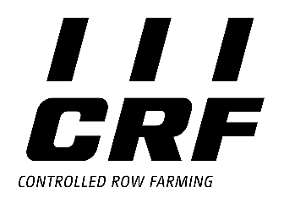
Weitere Informationen gibt es unter:
www.controlled-row-farming.de

Münster, Hannover und Hasbergen-Gaste, im Juli 2020

Die AMAZONEN-WERKE H. Dreyer GmbH & Co.KG mit Hauptsitz in Hasbergen-Gaste unweit von Osnabrück stellen Land- und Kommunalmaschinen her. Das inhabergeführte Unternehmen beschäftigt an neun verschiedenen Produktionsstandorten in Deutschland, Frankreich, Russland und Ungarn rund 1.900 Mitarbeiter.
Zum Produktprogramm zählen Bodenbearbeitungsgeräte, Sämaschinen, Düngerstreuer und Pflanzenschutzgeräte. Seit 2019 gehört die Entwicklung, Fertigung und der Vertrieb von Schmotzer Hacktechnik zu den AMAZONEN-WERKEN.
Auf Basis dieser Kernkompetenzen ist AMAZONE heute der Spezialist für den „Intelligenten Pflanzenbau“ in der Landwirtschaft. Bei seinen Kunden genießt AMAZONE dank hervorragender Qualität sowie innovativen Produkten einen sehr guten Ruf. www.amazone.de

Die AGRAVIS Raiffeisen AG ist ein modernes Agrarhandelsunternehmen in den Segmenten Agrarerzeugnisse, Tierernährung, Pflanzenbau und Agrartechnik. Sie agiert zudem in den Bereichen Energie und Raiffeisen-Märkte einschließlich Baustoffhandlungen sowie im Projektbau. Die AGRAVIS-Gruppe erwirtschaftet mit rund 6.500 Mitarbeitern 6,5 Mrd. Euro Umsatz und ist als ein führendes Unternehmen der Branche mit mehr als 400 Standorten überwiegend in Deutschland tätig. Internationale Aktivitäten bestehen über Tochter- und Beteiligungsgesellschaften in mehr als 20 Ländern und Exportaktivitäten in mehr als 100 Ländern weltweit. Unternehmenssitze sind Hannover und Münster. www.agravis.de

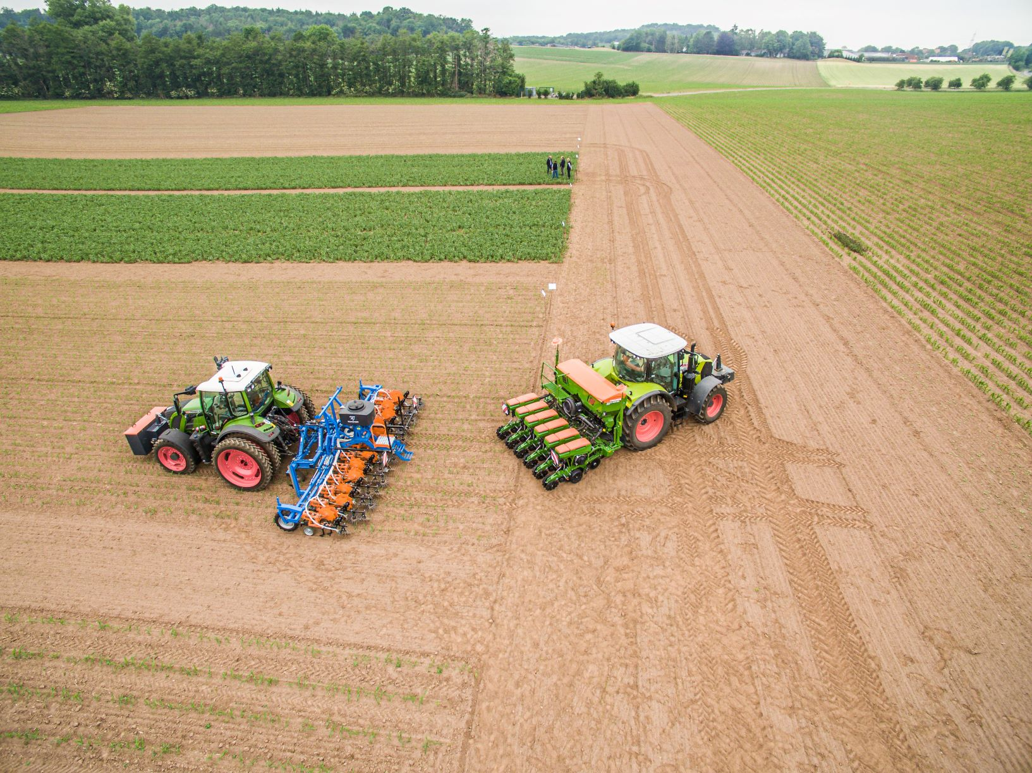

Die großzügige Versuchsfläche liegt in direkter Nachbarschaft zu den AMAZONEN-WERKEN in Hasbergen-Gaste bei Osnabrück.

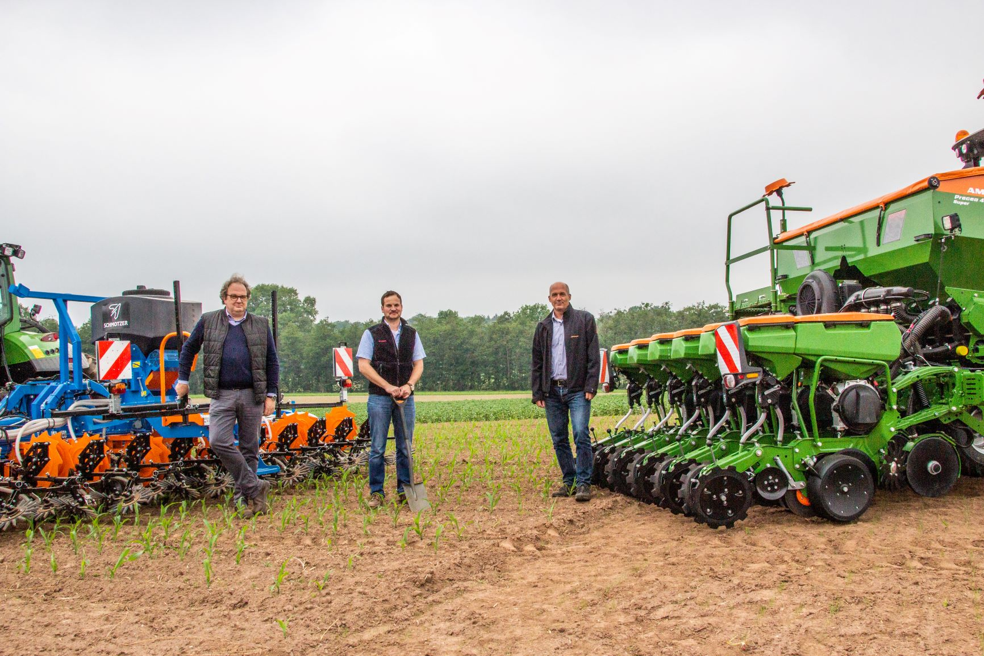

Führen das Versuchsprojekt durch (v.l.n.r.): Franz Schulze Eilfing von der AGRAVIS Raiffeisen AG, Landwirt Hanno Haselroth und Stefan Kiefer von den AMAZONEN-WERKEN.
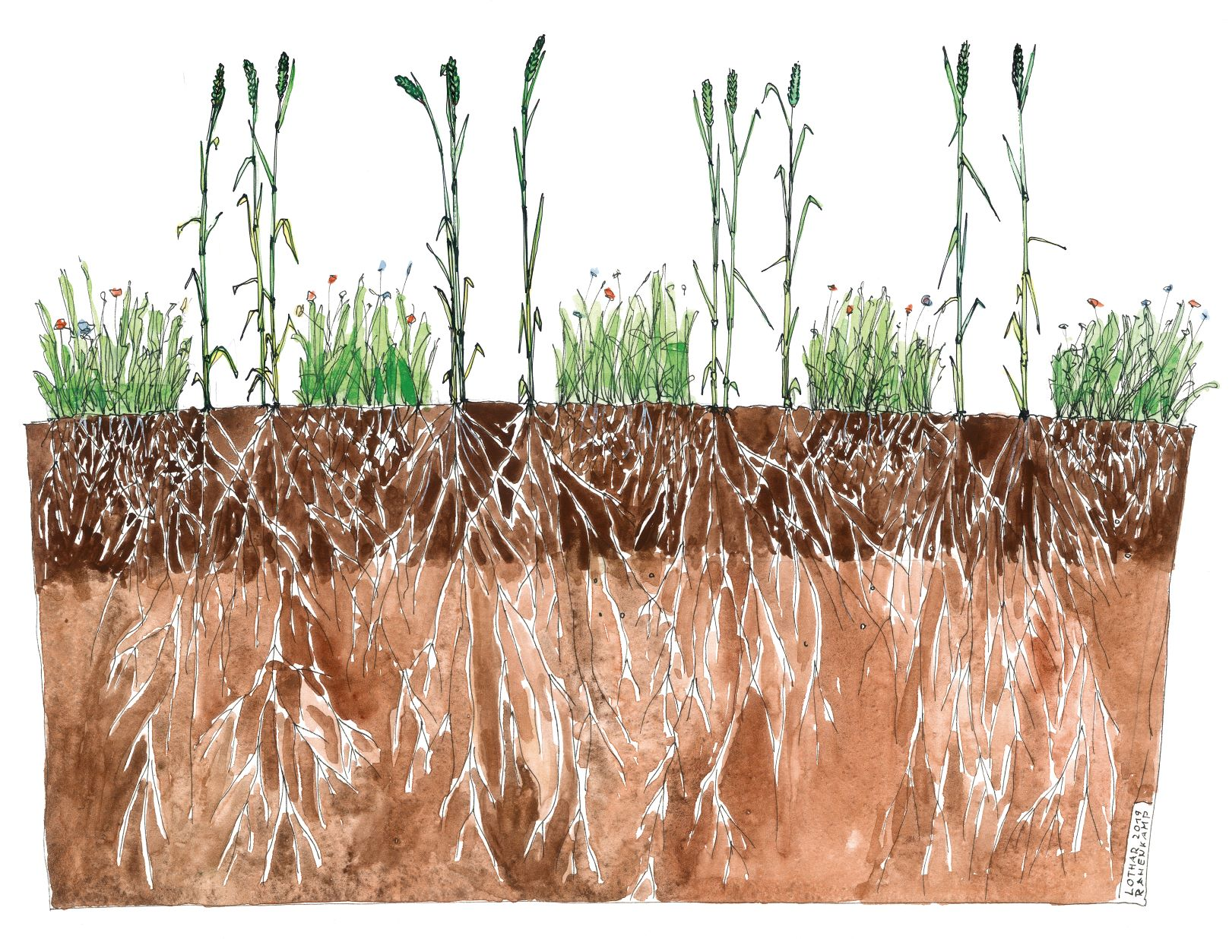
Illustration Getreide in Doppelreihe mit Begleitpflanzen.

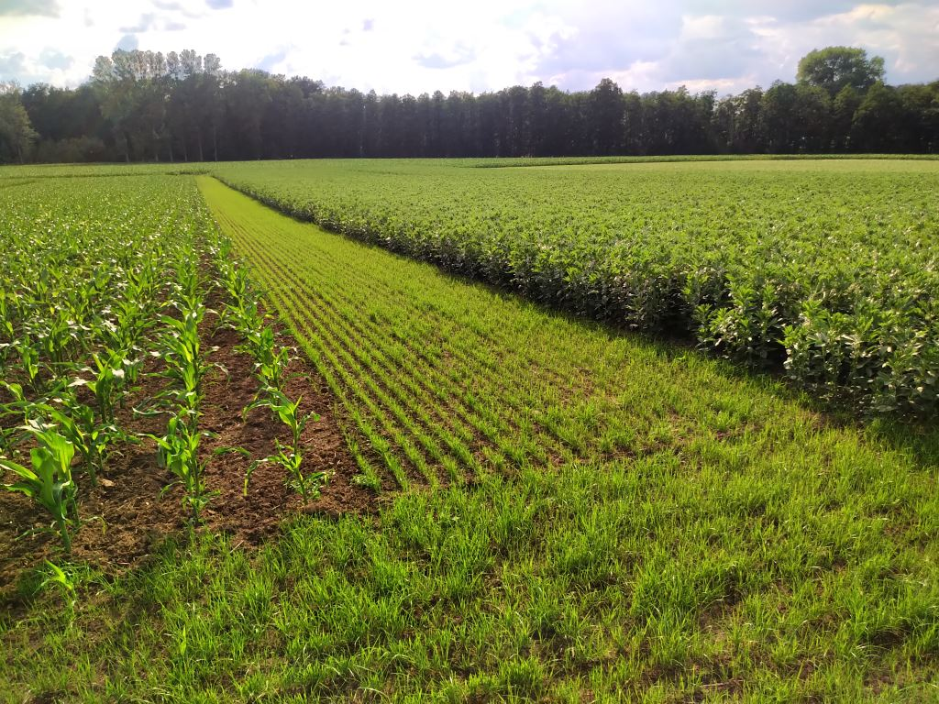

Mais und Ackerbohnen in der ersten Versuchsanlage 2020 – der Grasstreifen für Feldrundgänge ist schon angelegt.

